memoria de PrÁctica

UNIVERSIDAD NACIONAL DE EDUCACIÓN A DISTANCIA
Escuela Técnica Superior de Ingeniería Informática
Dpto. de Informática y Automática

de
Sistemas Informáticos I

gestión de una biblioteca
(curso 2005-2006)

Realizada Por:

CARLOS LUIS SÁNCHEZ BOCANEGRA
DNI: 26017022C
Expediente UNED: 55-04-00458
Domicilio: C/Cura Merino 2 2ºD 29011 Málaga
e-mail:

Tabla de contenidos
Tabla de contenidos 2
Introducción 2
Parte A: Gestión de una biblioteca. Modo Aplicación 3
Aspecto visual de la aplicación 4
Parte B: Gestión de Biblioteca. Modo Cliente-Servidor 4
Aspecto visual del Servidor 5
Aspecto visual del Cliente 6
Protocolo de aplicación cliente-Servidor 7
Creación de la Base de Datos “biblioteca” 7
Instalación de los componentes 7
Lanzamiento de la práctica 8
Mejoras y Conclusiones 9

Introducción
Este documento contiene la memoria de la práctica obligatoria correspondiente a la asignatura Sistemas Informáticos I.
La práctica se compone de dos partes, A y B, ejecutables por separado. La parte A es una aplicación java independiente mientras que la parte B es una aplicación cliente-servidor con interfase cliente basada en Java Applet.
Para una correcta ejecución, tanto las aplicaciones como las bases de datos se deben colocar en el directorio raíz del servidor Web elegido para su ejecución. Ver sección “Instalación de los componentes” y “Creación de la Base de Datos “biblioteca””.

Parte A: Gestión de una biblioteca. Modo Aplicación
El propósito de esta primera parte ha sido el desarrollo de una sencilla aplicación que gestione los datos de una biblioteca (libros, socios y préstamos realizados). Dicha aplicación esta dotada de una interfaz gráfica desarrollada en Swing, de manera que facilite su manejo al usuario.

Entidades
La aplicación consta de las siguientes entidades:
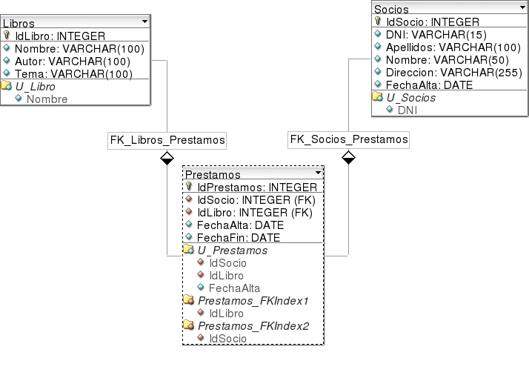
Relaciones
Claves Candidatas: Socios -> DNI
Claves Candidata: Libros -> Nombre
Claves Candidatas: Prestamos -> IdSocio, IdLibro, FechaInicio
Claves Foráneas: Prestamos -> IdSocios sobre Socios(IdSocios)
Claves Foráneas: Prestamos -> IdLibros sobre Libros(IdLibros)
Especificaciones Funcionales
- Un DNI debe tener 15 letras o números.
- Fechas deben tener un formato dd-MM-yyyy para la validación.
Especificaciones Generales (requisitos del enunciado)
Decisiones de diseño
- Parte_A: se enfoca en un modelo transaccional, entre otras cosas se busca que la Gestión de Libros, Socios y Préstamos esté el mínimo tiempo conectado a la base de datos, para ello se vuelca la información a una estructura que lo soporte (Map) y trabaje sobre ella todas las acciones que se desee, después o Acepta o Cancela.
- Parte_B: se enfoca igual que en el anterior caso en el Diseño de Patrón DAO (Modelo Desconectado) por el que se pretende el minimo consumo del canal y de gestor de bases de datos, para ello el inicio conecta con el servidor y acto seguido desconecta, trayendose toda la consulta a una estructura a local.

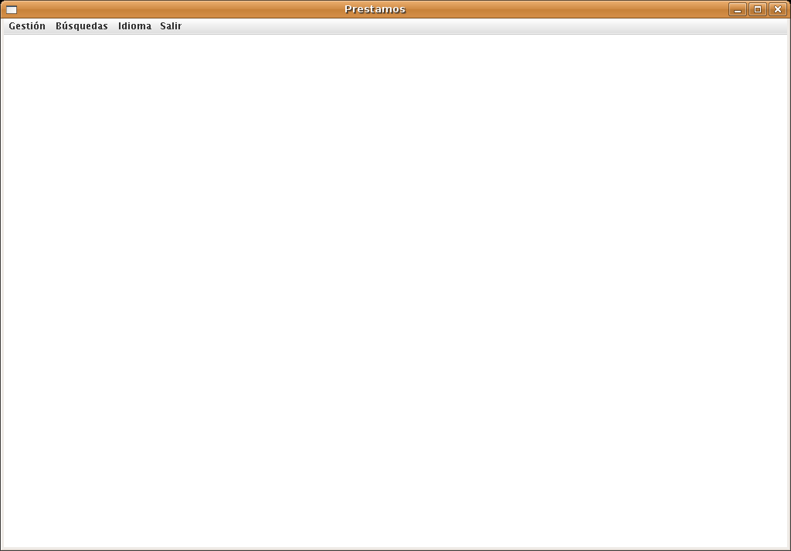
Aspecto visual

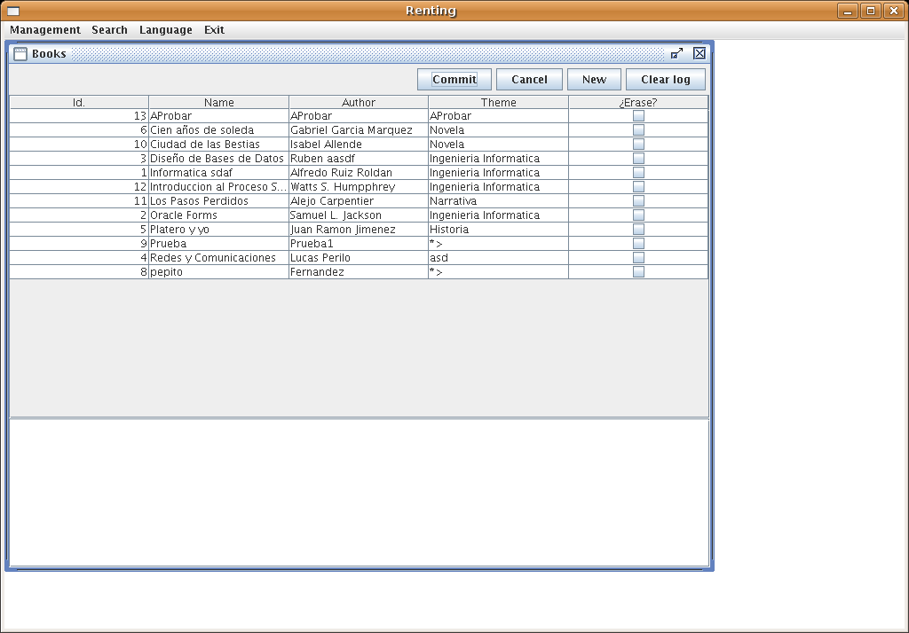
GESTIón
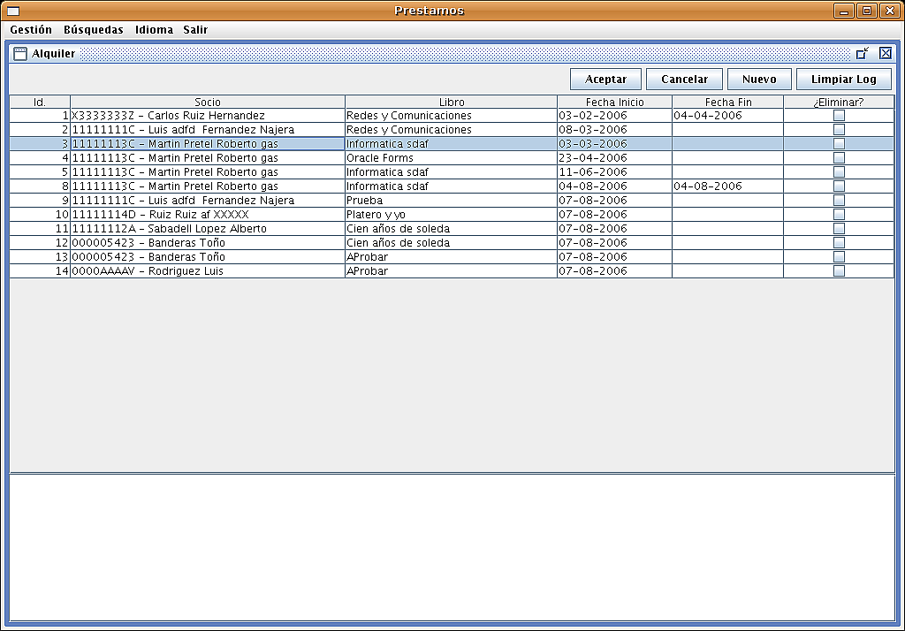
'Aceptar' Permite aceptar los cambios realizados en el grid. (Similar a commit).
'Cancelar' Permite cancelar las operaciones desde el último aceptar (rollback).
'Nuevo' genera un nuevo registro. (solo en el grid).
'LimpiarLog' borra el Texto informativo de las operaciones realizadas.

Búsquedas
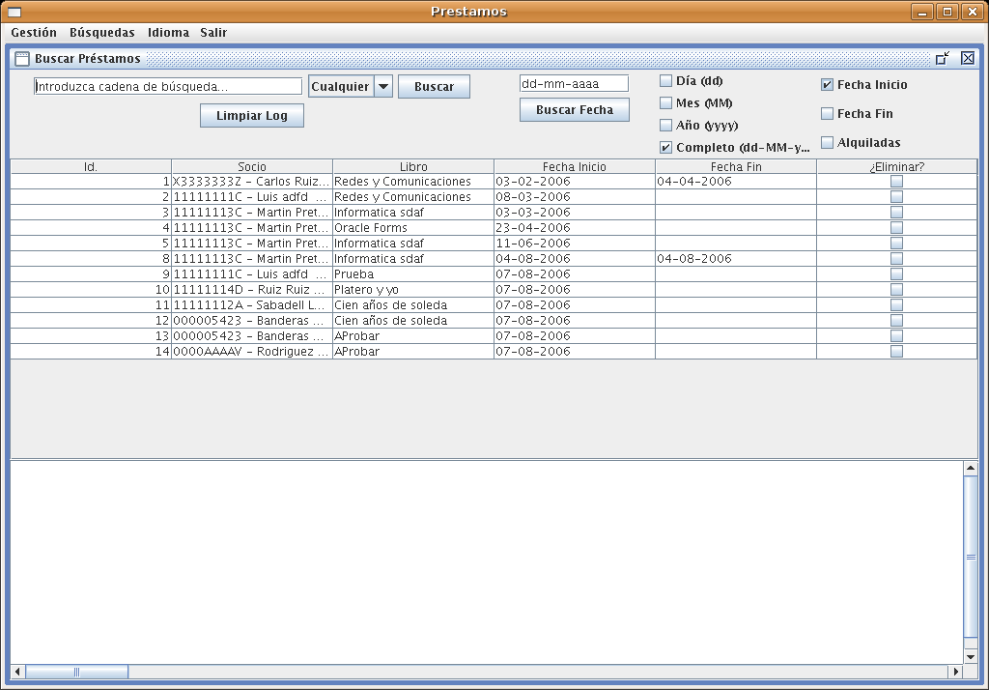
En los formularios de búsquedas tenemos dos opciones:
- Búsquedas de Campos no fecha:
  - Cualquier cadena valida conforme a los Atributos.
- Búsquedas de Campos tipo fecha:
  - Existen dos opciones:
    - Alquiladas: entrega las peliculas que están alquiladas, sin mirar nada mas que FechaFin=null.
    - No Alquiladas: permite permutar posibilidades conforme al dibujo indicado. Tener encuenta que se debe indicar la busqueda por FechaInicio o FechaFin y a partir de ahí seleccionar que se desea filtrar si por (Mes,Año,Dia)...un numero; o Completo fecha en formato dd-MM-yyyy.

Aspecto visual de la aplicación

Parte B: Gestión de Biblioteca. Modo Cliente-Servidor
- La segunda parte de la práctica ha estado orientada a la transformación de la aplicación anterior en un pequeño sistema distribuido basado en el empleo de Sockets TCP compuesto de varios clientes y un servidor. Gracias a esta transformación se permite realizar parte de la gestión de la biblioteca (consultas) desde cualquier ordenador dotado de conexión a Internet y de un navegador WWW con soporte Java. Para ello, se ha modificado la aplicación dotándola de un comportamiento applet y, separando parte de su funcionalidad en un modulo servidor concurrente (máx. 10 clientes)
- El applet tiene una interfaz GUI similar (de hecho es el mismo) que se utiliza para acceder a la base de datos de una forma similar a la realizada con la aplicación de la parte A. Pero desde el applet no se podrán realizar altas ni bajas, ni cualquier clase de operación de modificación de la base de datos tal y como se solicitaba en la especificación de requisitos.
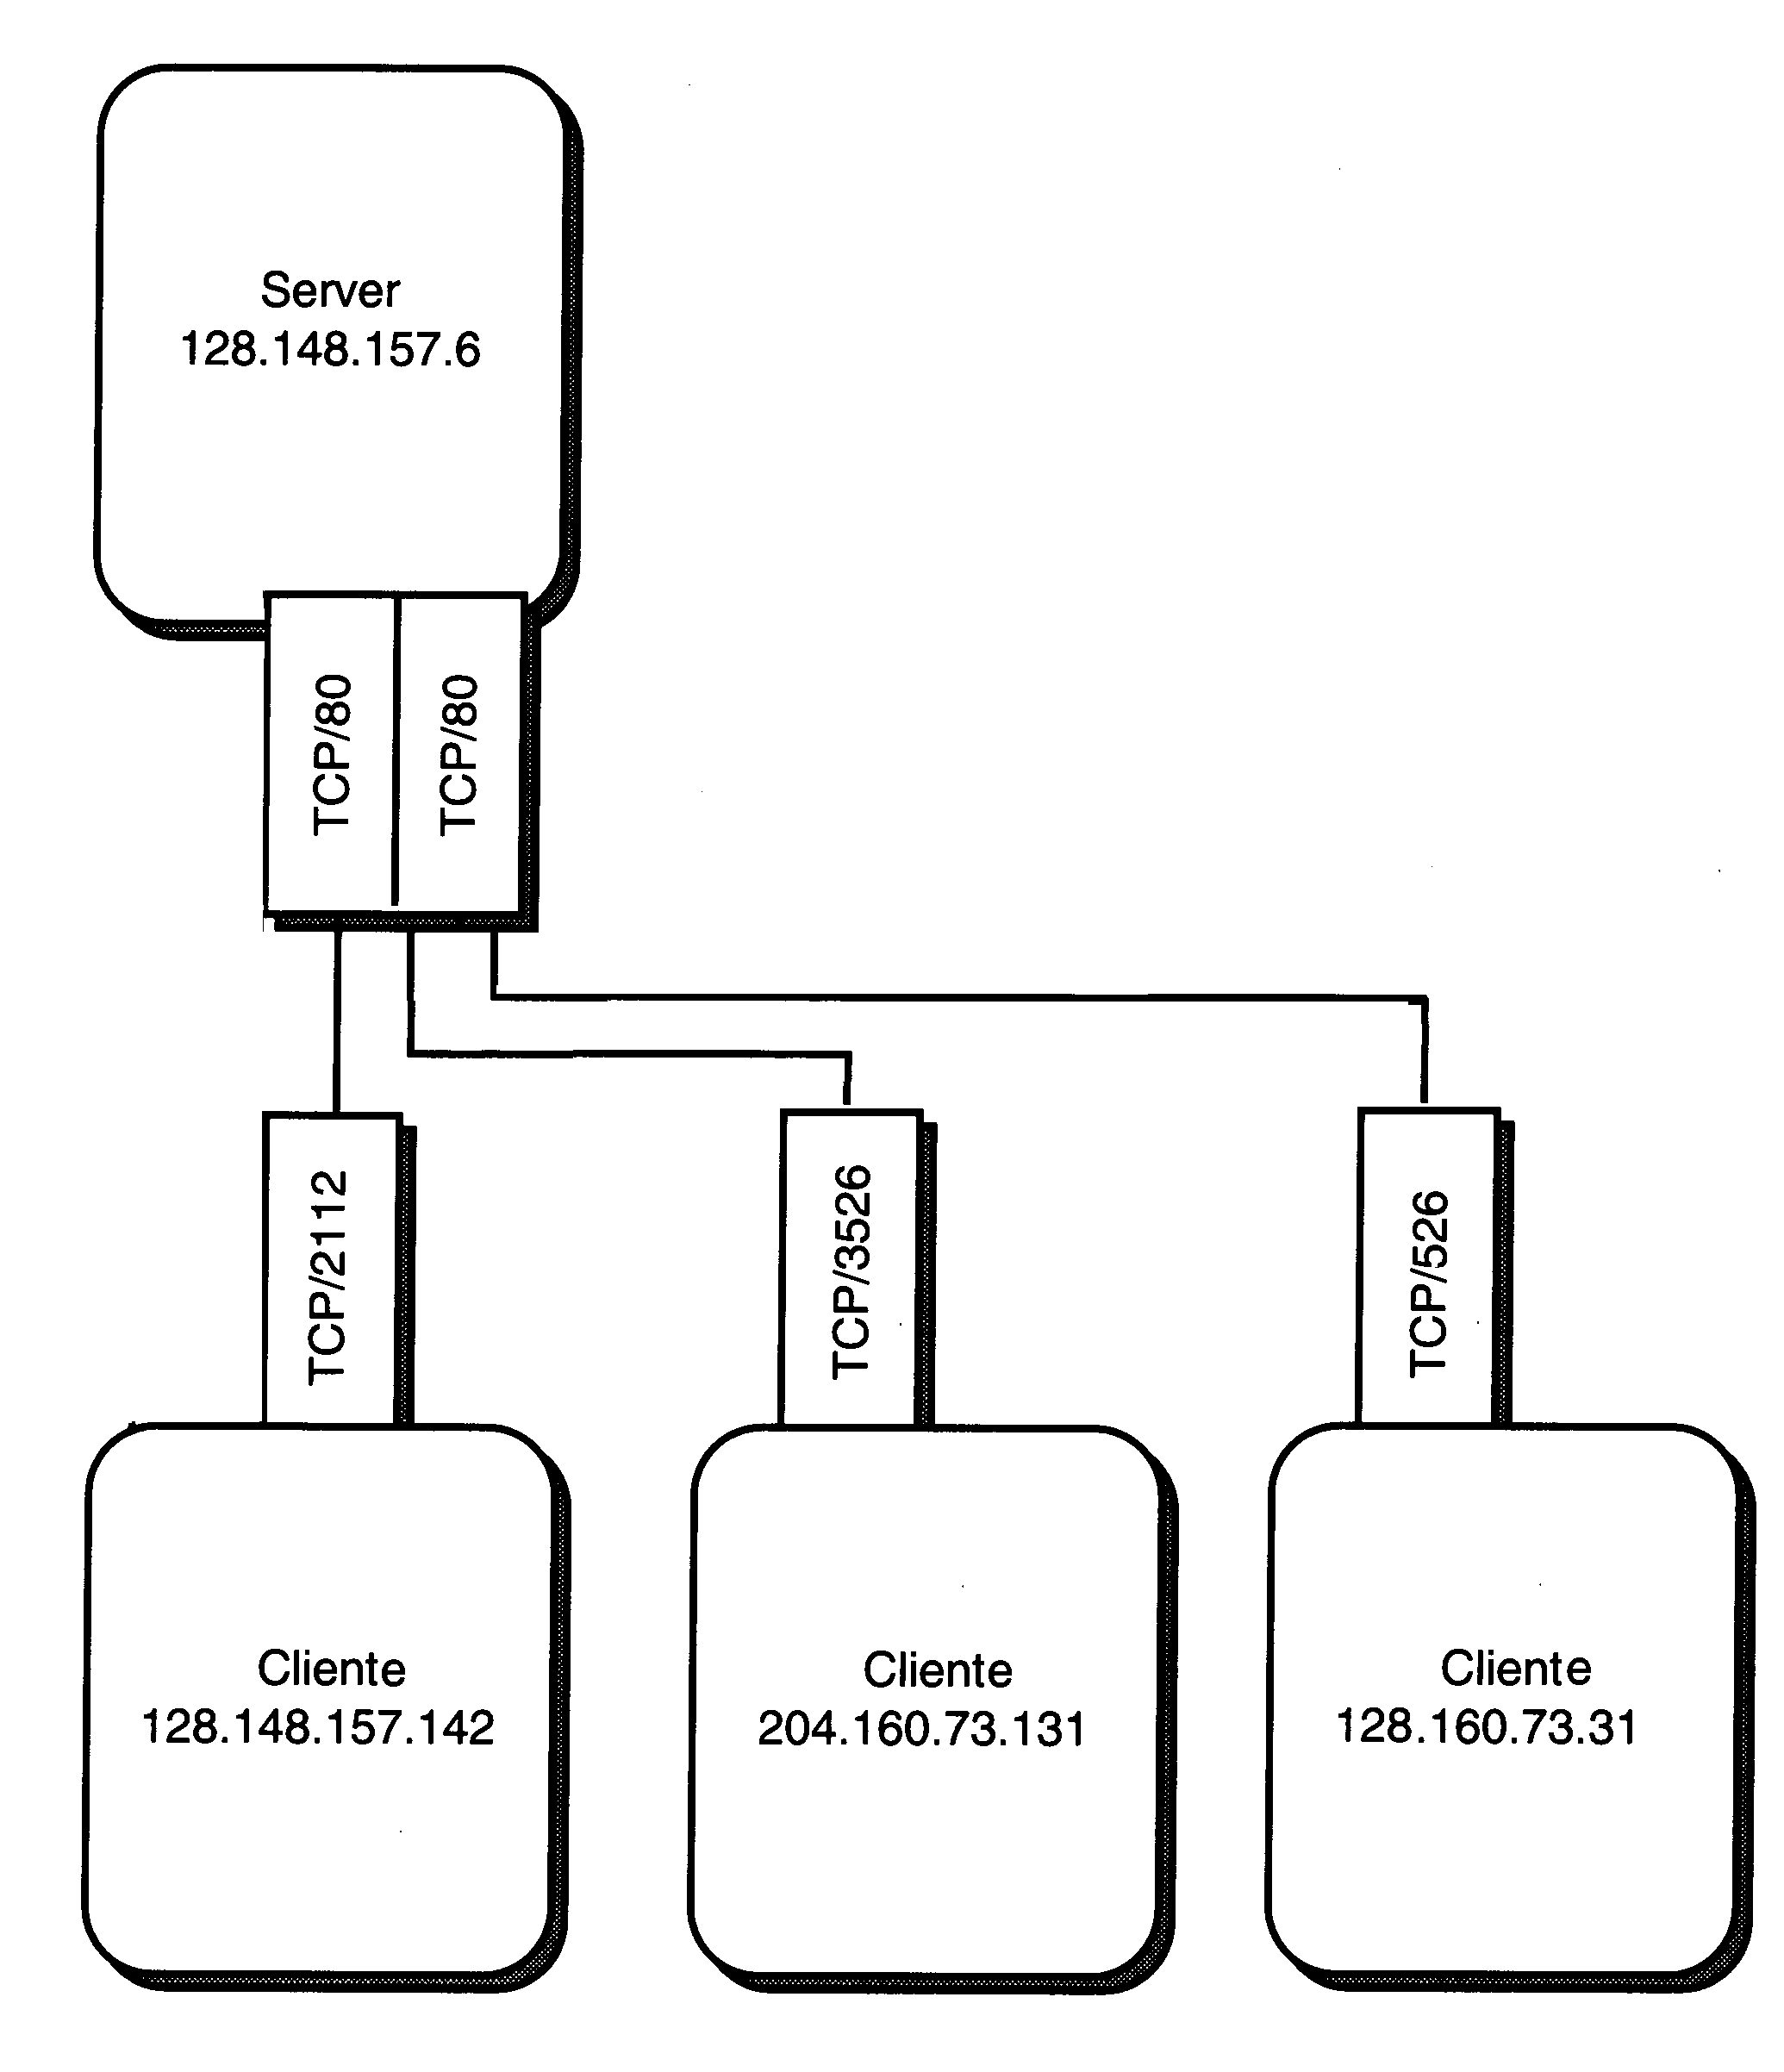
Ejemplo de sistema distribuido con servidor concurrente.
- El applet se denomina ClienteCentro y también puede ser visualizado en inglés o español mediante una opción en la GUI. El applet puede aceptar un parámetro a través de código HTML para saber en qué puerto está escuchando el servidor.
- Tanto la parte servidora de la aplicación como el applet son 100% Java pudiendo funcionar en cualquier computador dotado de una máquina virtual Java. (Se recomienda usar JVM 1.4 o superior)

Aspecto visual del Servidor
Aspecto de la aplicación Servidor (imágenes tomadas)

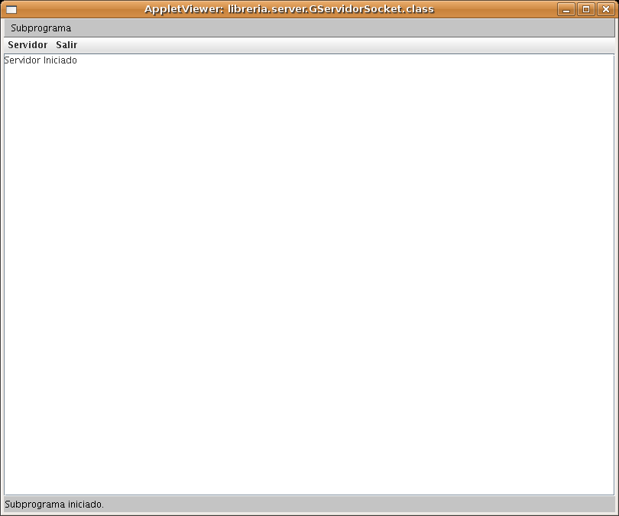
El applet muestra un menú simple que solo permite o parar el servidor o salir sin mas:
- Si sale sin parar el servidor, el servidor se para y no graba un log.
- Si antes de salir paramos el servidor se generará un fichero 'resServer.txt', con información relativa a las comunicaciones con los clientes.
- Existe un fichero index.html que genera el applet donde le emite un parámetro 'Puerto' que es el puerto donde se quiere escuchar.
<html>
<body>
<applet code=libreria.server.GServidorSocket.class width="800" height="600" >
<param name="Puerto" value="8000">
</applet>
</body>
</html>

Aspecto visual del Cliente
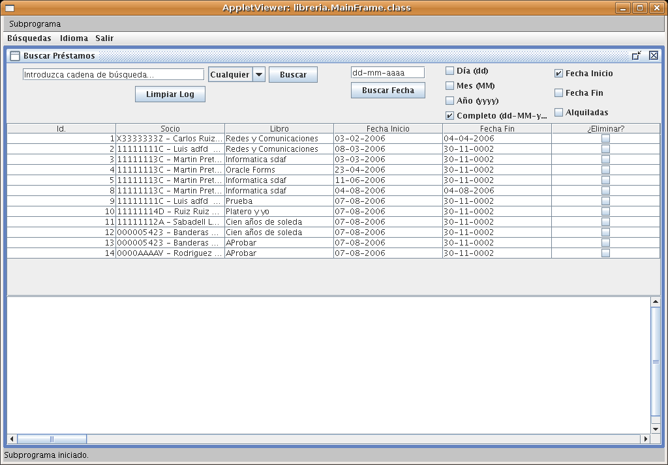
- En el cliente está estructurado de igual forma que el la PARTE_A, salvando que no contiene en nuestro caso actualizaciones.
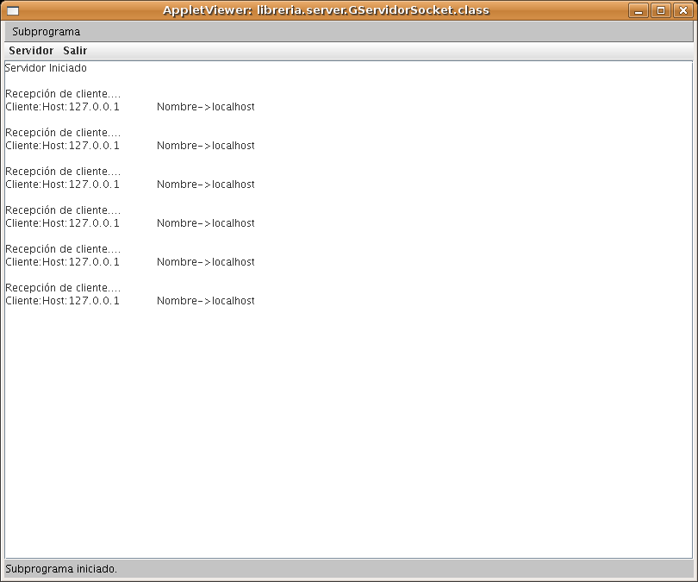
- Por cada cliente nos mostrará en el servidor la conexión realizada.

Protocolo de aplicación cliente-Servidor
Para crear la comunicación entre cliente y servidor se ha definido el siguiente protocolo de comunicación a nivel de aplicación….
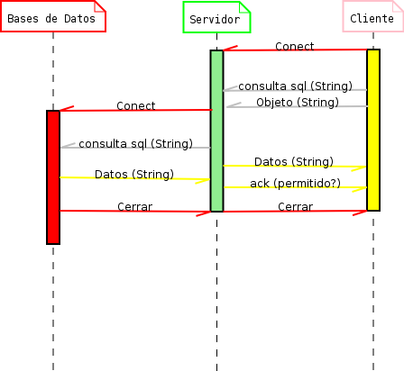
- En realidad el procedimiento comienza con la espera del servidor de dos String (uno la consulta, otro el objeto: Socio,Prestamo,Libro), a partir de ahí el servidor controla si realmente puede atender su peticion (menos de 10) y en su caso realiza la conexión con el gestor a pedirle el sql.
- Cuando recibe la información el server envia una cadena de control (OK, ERROR) para indicarle al cliente que todo ha ido bien y ha conectado o no ha podido conectarse, después envia los datos en formato String para que el cliente la canalice, (carácter separador '|').

Creación de la Base de Datos “biblioteca”
Como SGBD se ha utilizado MySQL, esquema: UNED, puerto acceso: 3306, usuario acceso: uned, protegido con clave de acceso: uned.
Se dispone de un fichero uned.sql que te genera automáticamente la estructura de datos acorde con este modelo, solo faltaría generar los permisos a los usuarios para poder actuar a la bbdd.
GRANT ALL ON UNED.* to uned@localhost identified by 'uned';
GRANT ALL ON UNED.* to uned@'%' identified by 'uned';
FLUSH PRIVILEGES;

Definición de las tablas de la aplicación.

Instalación de los componentes
Estructura interna de la aplicación
Aplicación Parte A | Driver.java (contiene main para levantar el Jframe)  Paquete librería:  (GUI): Acercade.java, BGuiLibros.java, BGuiPrestamos, BGuiSocios.java, CGuiLibros.java, CGuiPrestamos.java, CGuiSocios.java,  (Controlador): CLibros, CPrestamos, CLibros.  (Atomos): Libro, Prestamo, Libro  Paquete libreria.lenguaje:  (Controlador) Config  Paquete libreria.error:  (Controlador ErrorLibreriaException
Servidor Parte B | indexServer.html  resServer.txt  Paquete librería.server:  (GUI): GServidorSocket.java  (Controlador): CServidorSocket.java  (Atomos): CLibreriaServer.java
Cliente Parte B | indexClient.html  Paquete librería:  (GUI): Acercade.java, BGuiLibros.java, BGuiPrestamos, BGuiSocios.java.  (Controlador): CLibros, CPrestamos, CLibros.  (Atomos): Libro, Prestamo, Libro  Paquete libreria.lenguaje:  (Controlador) Config  Paquete libreria.error:  (Controlador ErrorLibreriaException

Lanzamiento de la práctica
Ubicación de ficheros:

Parámetros de lanzamiento: (DE LOS REQUISITOS)
Para ejecutar la aplicación se han añadido los siguientes parámetros opcionales -[es|en|h].
- Al poner el parámetro opcional –h se visualiza el mensaje de ayuda de comandos permitidos de lanzamiento.
- El parámetro opcional –[es|en] permite especificar el idioma de visualización de la aplicación: español (por defecto o con el parámetro -es) o inglés (-en).
- El parámetro del puerto sólo es valido en el servidor de la Parte B y siempre con un parámetro idioma seleccionado como primer parámetro. Especifica el puerto de escucha del servidor. Por defecto, el servidor arranca en el puerto 8000 se realiza con los ficheros html detallados (deben coincidir servidor y cliente).

Lanzamiento de Parte A (aplicación).
Driver.java
Lanzamiento de Parte B (servidor):
indexServer.html -> Levanta el Japplet GservidorSocket.java
Lanzamiento de Parte B (clientes):
indexCliente.html -> Levanta el Japplet MainServer.java
Otros detalles a tomar en cuenta:
- Se ha usado JAVA 1.5 con uso de la Genericidad.
- Mysql 5.0.1
- Se ha usado Eclipse en entorno GNU/Linux

Mejoras y Conclusiones
Mejoras a realizar sobre esta versión de la aplicación:
- Concretar con mas exactitud los errores
- La captura de error en caso que haya un error de I/O al iniciar el socket la hago en consola.
- Ampliaciones a más idiomas (fr...).
Conclusiones:
- Poco tiempo para mucho contenido, pero ha merecido la pena, gracias.
- En la práctica he pretendido aprender algo que no había tocado antes, los sockets por un lado y Jtable por otro, el gran reto era usar Objetos Map a través de un Jtable, incluyendo elementos Combo en los mismos (Prestamos).

FIN DEL DOCUMENTO

